申领《危险废物经营许可证》受理公示
企业名称 | 南通喆瑞油品有限公司
经营设施地址 | 如东县双甸镇曙光村43组10-3号
法人代表 | 冒成群
申请经营类别及数量 | 处置、利用废矿物油（HW08，251-001-08、291-001-08、398-001-08、251-003-08、251-005-08、900-199-08、900-200-08、900-201-08、900-203-08、900-204-08、900-205-08、900-209-08、900-210-08、900-214-08、900-216-08、900-217-08、900-218-08、900-219-08、900-220-08、900-249-08）15000吨/年，船舶含水废油（HW08，900-214-08）12000吨/年，含油废塑料薄膜（HW08，900-249-08）10000吨/年

主要工艺
废塑料薄膜综合利用工艺流程图
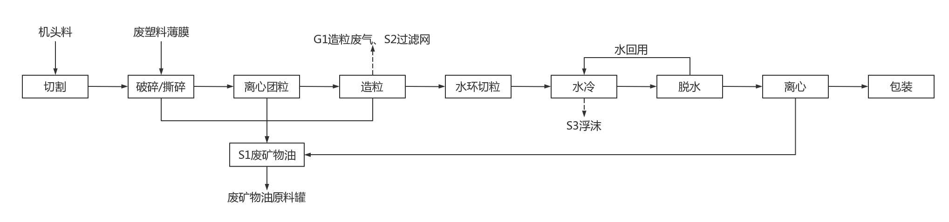
废矿物油处置工艺流程图
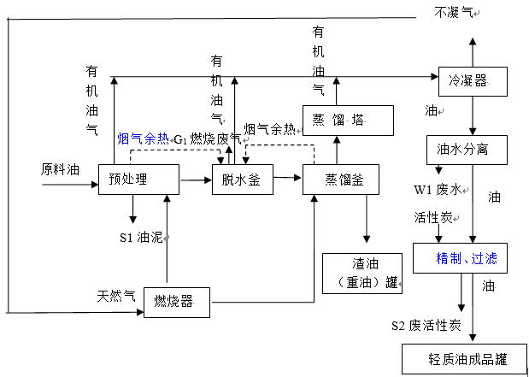

船舶含水废油处置工艺流程图
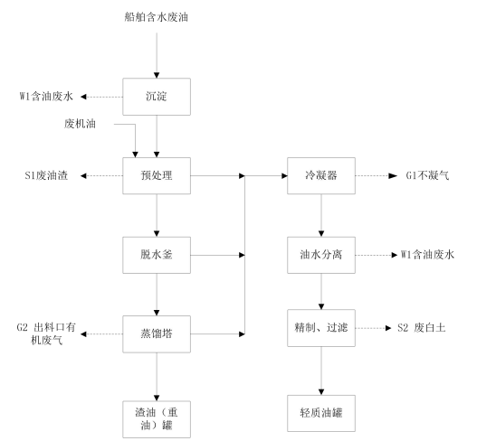
废物的包装、收集
- 废物包装形式
危险品槽罐车、吨袋、吨桶、船舶
废物的运输
- 废物运输方式
项目服务范围为江苏省范围内。确认属于拟建项目允许收集的废物后，由喆瑞公司委托有资质运输单位至产废单位收集，其运输车辆、运输驾驶员均应满足危险货物运输资格要求。
驾驶员、押运员、装卸管理员定期进行安全知识教育，包括所运输危险废物性质、危险特征及处理运输途中可能发生意外事故和应采取的应急措施。危险废物装卸过程采取专业操作流程，做到轻拿轻放，保证货物不倾泻、翻出，装卸人员作业时穿着工作衣裤，佩戴手套、口罩等防护用品，无关人员远离作业区。
运送路线设置原则应尽量选择车流、人流及周边人群较少的道路，采用汽车道路运输方式，尽可能避开人口密集、交通拥挤地段。根据危废产生单位需处置量及地区分布、各地区交通路线及路况制定危废运输路线。运输路线应力求最短，对沿路影响小，避免转运过程中产生二次污染。
运输车辆配备必要的应急处理器材和防护用品，如急救药箱、灭火器。押运人员应配备胶靴、长胶手套等。运输过程中一旦发生事故，及时封闭现场，同时上报生态环境主管部门和应急管理、消防、交通等相关部门单位，针对不同情况实施应急处理，尽快妥善处理，尽可能使影响降低到最低限度。
厂区内通过叉车从原料周转库将其送入生产车间内进行生产。

- 现有运输工具数量和资质（或租用运输工具的来源、数量、资质）
委托南通亿安汽运发展有限公司运输
委托南通亿安汽运发展有限公司危险品车进行运输，具有道路运输经营许可证编号：苏交运管许可通字320600309649号，有效期至2026.9.21

3、废物运输时的应急方案和工具
应急方案：在生泄漏时，及时采取堵漏措施，严禁明火。同时用吸油毡对泄漏的油品进行吸附。
工具：危险品运输车车辆均配置灭火器和沙箱以及吸油毡

废物的贮存/暂存
- 废物贮存/暂存方式
储罐、原料周转库、危废仓库贮存
- 废物贮存场所情况简述
项目危废暂存库按《危险废物贮存污染控制标准》(GB18597-2023)、《省生态环境厅关于进一步加强危险废物污染防治工作的实施意见》(苏环办[2019]327号)建设和管理。原料周转库中危废分类分区贮存，危废最大堆放层数为2层，堆高1.8m。
根据327号文件要求，企业根据危险废物的种类和特性进行分区、分类贮存，设置防雨、防火、防雷、防扬散、防渗漏装置及泄漏液体收集装置。
危废暂存库贮存现场设置专职管理人员，安装连续视频监控设施，负责对危险废物的贮存进行管理和监控，管理人员每天定时巡视仓库内危险废物的包装容器和贮存设施，发现破损立即采取措施清理更换。
所有进出危险废物建立详细的危险废物进出台账，记录危险废物的名称、来源、数量、危险特性、收集日期、存放库位、出库日期及接收处置单位名称，并保留10年以上，保证危险废物无流失并彻底安全处置。
主要贮存配套设施：
序号 | 名称 | 数量 | 容积 | 材质 | 备注
1 | 原料储罐 | 2 | 300立方 | 碳钢储罐 | 固定顶
2 | 原料储罐 | 3 | 450立方 | 碳钢储罐 | 固定顶
3 | 原料储罐 | 4 | 700立方 | 碳钢储罐 | 固定顶
4 | 成品储罐 | 1 | 300立方 | 碳钢储罐 | 固定顶
5 | 成品储罐 | 2 | 700立方 | 碳钢储罐 | 固定顶
6 | 成品储罐 | 5 | 450立方 | 碳钢储罐 | 固定顶
7 | 原料周转库 | 1 | 800平方
8 | 危废仓库 | 1 | 200平方
10 | 行吊机 | 1 | / | / | 2.5吨

废物处置工艺及设备、设施
废塑料薄膜综合利用工艺流程图
废矿物油处置工艺流程图

船舶含水废油处置工艺流程图
污染防治措施及防治效果
1、污染物产生情况
- 废气产生情况
项目产生的废气主要分为两部分：有组织与无组织废气；
有组织废气：项目产生的有组织废气主要是燃烧器燃烧天然气、不凝气产生的废气，主要污染因子为SO₂、NO_{X}、烟尘，天然气燃烧烟尘产生量较少可忽略主要为天然气燃烧产生的SO2、NOX，以及少量不凝气。
无组织废气：主要产生于项目储罐产生的非甲烷总烃以及生产车间进料、出料口产生少量的非甲烷总烃以及恶臭以及项目生产过程采用管道密封进行输送，仅在进料、放料口处会有少量无组织废气产生以及恶臭。
②废水产生情况
项目地面无需冲洗，无冲洗废水产生。项目循环冷却水定期做为清下水排放；产生的废水主要是生产工序中产生的含油废水、喷淋废水以及生活污水。
③固废产生情况
项目产生的固体废弃物主要包括为废油渣450t/a,废油泥50t/a,废活性炭380t/a,废过滤棉、玻纤棉4.2t/a,废包装袋3t/a,在线监控废液0.3t/a，沉淀物0.2t/a。
④噪声产生情况
项目大部分噪声源均在厂房内部，主要来自于泵、空压机、废油生产线等设备噪声。噪声范围一般在75~90dB(A)
2、污染防治设施及工作原理
- 废气防治措施
有组织废气：项目生产过程有组织废气主要燃烧器燃烧天然气以及不凝气产生的废气。项目产生的不凝气中可能还有少量异味，为了减少对环境的影响，项目燃烧器产生的废气采用喷淋装置进行处理。
（1）天然气燃烧产生的废气
废矿物油及船舶含水废油项目在燃烧器燃烧天然气加热。天然气主要成份为甲烷、乙烷等，发热量高、燃烧充分、无粉尘灰渣，是一种清洁能源，燃烧后产生的污染物通过喷淋装置后经2根20m高排气筒排放，排放量很少，且为间歇排放，对周围环境影响较小。
（2）不凝气燃烧产生的废气
不凝气在燃烧器燃烧后产生的污染物通过喷淋装置后经2根15m高排气筒排放。
不凝气主要为轻质油气，燃烧产生CO₂和水蒸汽，对周边环境影响较小，为了减少其中少量恶臭，燃烧废气经喷淋装置处理后达标排放。
燃烧废气
喷淋装置
2个20m排气筒

（3）含油废塑料薄膜项目废气主要包括造粒废气、破碎废气、低速离心废气、高速离心废气，其中，造粒废气密闭收集，破碎废气、低速离心废气、高速离心废气集气罩收集，收集后经“旋流塔+静电+干式过滤箱+活性炭分子筛吸附”处理后通过15m高排气筒达标排放。
无组织废气：
（1）对设备、管道、储罐等经常检查、检修，保持装置气密性良好；
（2）开炉之前必须保证炉内温度处于常温范围，废矿物油无强烈挥发；
（3）开炉之前须保持废气处理系统的运行，在闭炉的情况下使炉内恶臭废气充分收集处理；
（4）加强管理，所有操作严格按照既定的规程进行。
②废水防治措施
（1）生活污水：生活污水经化粪池处理后达到三级标准，与双甸污水处理厂签订协议，通过管道或者污水车运送至双甸污水处理厂进行处理。
（2）废油分离废水和初期雨水：水中污染物主要含有COD、石油类，污染因子较简单，经隔油+气浮后与生活污水一并达三级标准，与双甸污水处理厂签订协议，通过管道或者污水车运送至双甸污水处理厂进行处理。生产过程产生的废油分离废水与初期雨水、喷淋废水中含有有机物、石油类，通过隔油+气浮，使水中的有机物以及含油废物达到相关标准。三级隔油对石油类的去除效率为60%，有机物的去除效率为20%，SS去除率为5%，气浮对SS的去除效率为42%，有机物的去除效率为50%，石油类的去除率38%。经预处理后能够达《污水综合排放标准》的三级标准。
③固废防治措施
项目产生的危险固废送有资质单位处置，生活垃圾交环卫部门处理。
④噪声防治措施
通过合理布局并对主要噪声源采取隔声、防震等减噪措施，尽可能降低噪声向外环境的传播辐射量。
3、污染防治效果（环评报告描述）
为了核实厂区三废环保设施对生产车间三废处置能力、效果，企业在生产期间委托江苏恒安检测技术有限公司对现场进行监测，根据监测指标可知，废气（有组织及无组织）、废水、噪声均满足环保要求。

预防和处理污染事故和其它突发性事件的方案和资金保障计划
- 废物分析的主要仪器、设备及分析项目
（1）SYD-261型闭口闪点试验器 1台 测量石油产品的闪点
（2）SYD-260石油产品水分试验器 1台 测量石油产品的含水量
（3）SYD-508石油产品灰分试验器 1台 按GB/T508所规定的方法测定石油产品中的灰分
（4）SYD-30011型 残炭测定器 1台 按SH/T 0170 标准规定的试验方法测定石油产品的残炭
（5）SYD-6536型 石油产品蒸馏试验器 1台 蒸馏测定
结合化验室相配套的分析仪器，制定相应的分析方法，危险废物进行综合利用前，
必须进行化验分析获得数据后，再确定危险废物的处理工艺流程，常规检测5个指标，
分别是外观(油质均匀)、闪点(≧70)、残碳(≦3‰)、硫含量（≦2%）、水分(≦2%)。
注：油膜含油率(≧90)、残碳(≦1%)、硫含量（≦2%）、水分(≦2%)
- 安全、保卫措施
有完善的工艺流程操作说明及各项安全保卫规章制度
- 内部检查监督管理措施
- 加强操作人员技术培训，严格操作规程，杜绝人为因素造成的三废超标排放。
- 加强职工的环保意识教育，及时将不凝气引入加热炉焚烧。
- 加强对废气、废水处理措施的日常管理，并及时清理。
- 意外突发事故应急措施
全厂备有足够的吸油毡和必备的消防器材，且操作人员经过培训，人人会用。
公司已经制定环境应急预案且通过备案，备案表文号：320623-2023-278-H。
- 环境监测措施
委托江苏恒安检测技术有限公司定期的为我厂进行监测。
- 发生意外突发事件，消除污染的资金保障措施
公司购买了事故责任险，同时公司有专门的突发事故处置应急资金100万。

周边环境简述及地理位置图
项目东侧为如东县正宏纺织有限公司，东侧距离厂界100米有1户居民；西侧为如东县丽华油墨有限公司；南侧为如东县鑫诚印染整理有限公司以及S334线；北侧为农田，距离厂界180米处有一排居民，约5户。

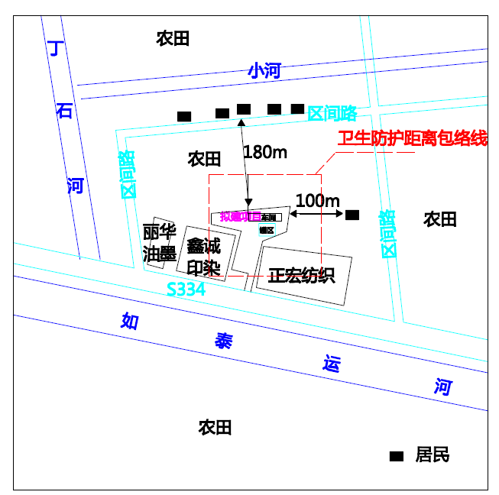

厂区布局说明及平面布置图
厂区整体呈不规则形状，综合楼位于厂区东南侧；项目车间建于厂区东北侧；仓库位于厂区东侧；大门开于南侧，与S334相通。项目厂区布置在满足生产、操作、安全和环保的要求许可时，联合集中布置，集中控制；厂区平面布置功能区分明确，生产区和生活区等根据工业企业的性质、规模、生产流程、交通运输、环境保护及场地自然条件合理布局；厂区通道宽度满足各种运输线路、绿化布局；项目厂区整体布局满足《建筑设计防火规范》（GB50016-2006），平面布置基本合理，功能区划分清晰。
